

**Computação Evolucionária**

**Alexandre Farias Baía - 201700470001**

**Relatório - O Dilema dos Prisioneiros**

1. **Introdução**

Neste relatório, é discutida a análise do comportamento do Dilema dos Prisioneiros através de um algoritmo genético, onde a evolução deste demonstra se uma população tende a ser mais ou menos egoísta de acordo com determinados parâmetros

1. **Objetivo**

Implementar um algoritmo genético capaz de simular uma população diante do Dilema dos Prisioneiros, e a partir do comportamento desta a cada geração, analisar a qual situação a população tende. Para a análise são utilizados gráficos e tabelas, além de que a conclusão é baseada em perguntas propostas no comando do trabalho.

1. **Metodologia**

Neste trabalho a seguinte abordagem quanto ao dilema dos prisioneiros:

* Duas pessoas cometeram um crime. Elas são presas. Para que o governo consiga prendê-los, ele precisa que elas confessem e mostrem provas sobre o crime. Elas são interrogadas separadas.
* Se as duas pessoas não confessarem (isto é, cooperarem entre si), então o governo terá de soltá-los em 6 meses devido à falta de provas.
* No entanto, se uma delas ficar calada e a outra confessar, a pessoa que cooperou com o parceiro de crime (ficou calado) vai ser preso por 30 anos, enquanto o outro que confessou, por ter ajudado a polícia, será solto na hora.
* Se ambos confessarem, então ambos são presos por 10 anos por terem cooperado com a justiça.

A modelagem do algoritmo genético é feita da seguinte forma:

* Cada indivíduo é uma cadeia de números reais entre 0 e 1, onde 0 é máxima cooperação com o parceiro e 1 é a máxima delação do parceiro. Ou seja, abaixo de 0,5 é cooperação (não delação) e acima de 0,5 é delação.
* Cada cromossomo possui 30 genes.
* Existem dois tipos de *Fitness*: Individual e Grupo

Os tipos de Fitness levam em consideração o pareamento entre cooperação (C) e delação (D), normalizados de 0 a 1, e de forma proporcional ao tempo de prisão, como segue a tabela abaixo.

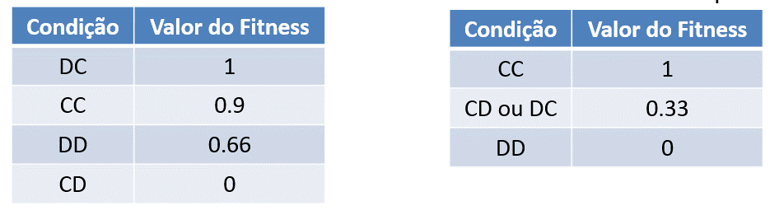Tabela 1: Valores de para o Fitness Individual (Esquerda) e o de Grupo (direita)

Existe também uma parcela bônus do fitness, onde é levada em consideração a quantidade de cadeias de C encontradas no indivíduo de teste, essa parcela de bônus é dada pela fórmula abaixo.

Essa parcela bônus é adicionada a média encontrada na primeira parcela do *fitness*.

Quanto aos operadores do algoritmo genético, é utilizada a seleção por torneio, cruzamento aritmético, mutação gaussiana e o total de indivíduos da população é igual a 50.

Há 3 casos de testes para a avaliação do problema proposto: (1) quando os indivíduos são comparados par-a-par, (2) quando um indivíduo é comparado com 10% da população e (3) quando um indivíduo é comparado a 30% da população. E em cada caso desse, é necessário verificar as seguintes situações: fixa-se uma valor de C e varia-se o bônus e fixa-se o bônus e varia-se o C. A tabela abaixo sumariza os testes.

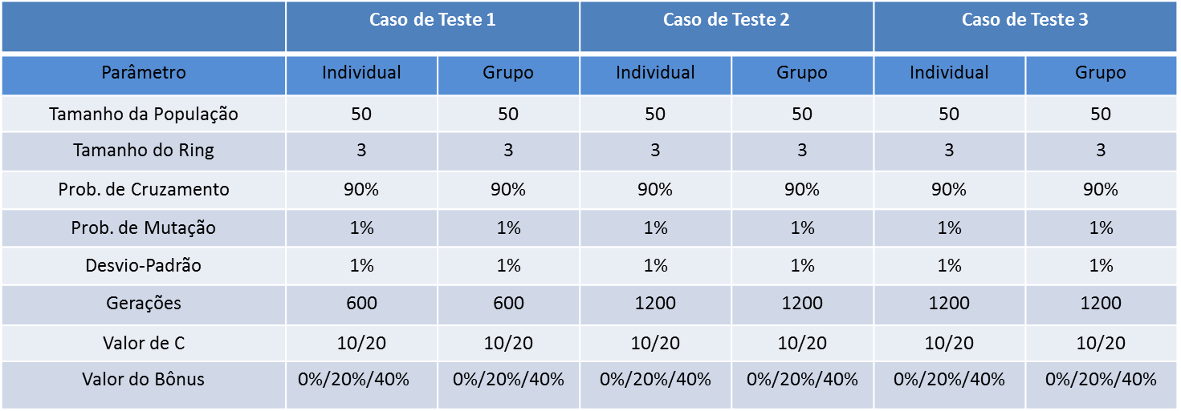Tabela 2: Parâmetros do algoritmo genético.

Um Diagrama de Classes é necessário para um melhor entendimento da implementação, este é exibido na figura 3.1.

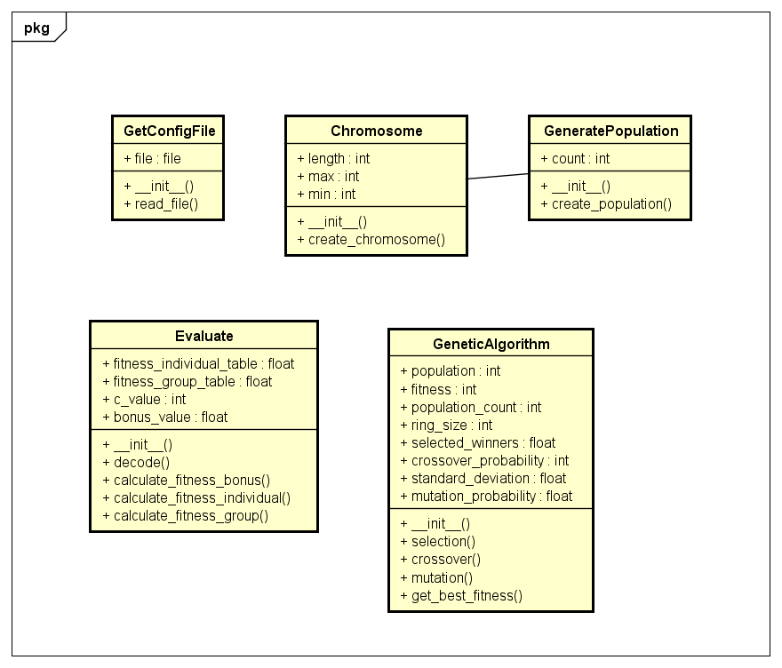

Figura 3.1: Diagrama de Classes do código usado para a implementação

O código foi desenvolvido em Python 3.6, através da IDE PyCharm no sistema operacional Windows 8.

1. **Resultados**

Os seguintes gráficos foram obtidos através da execução do código.

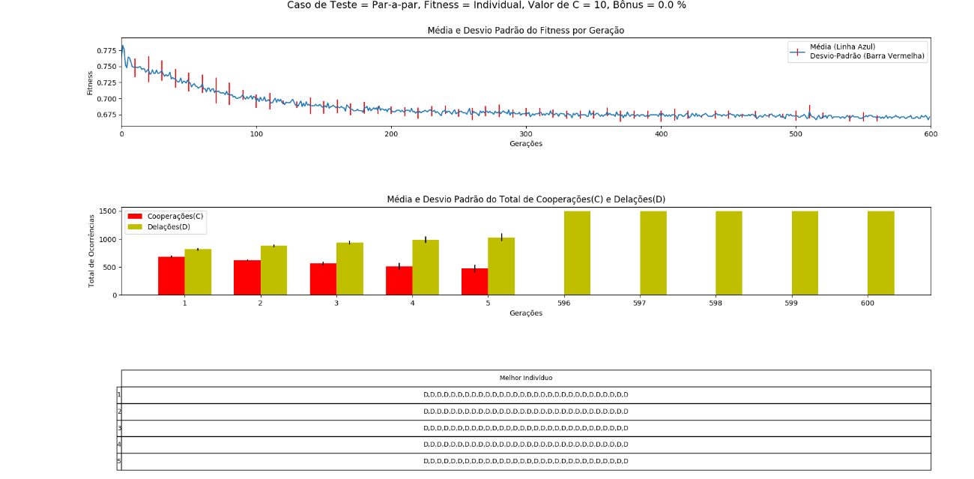

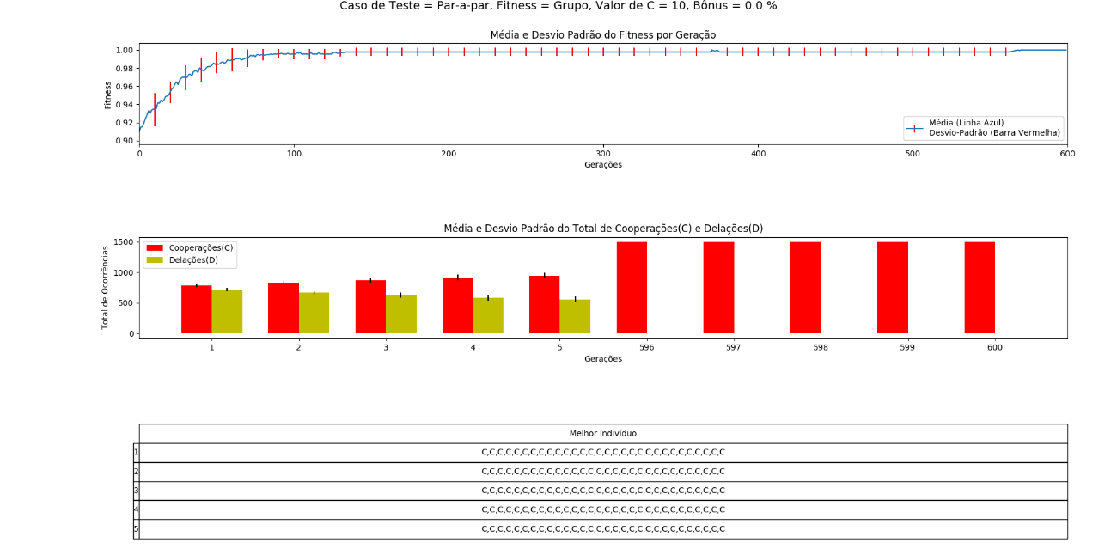

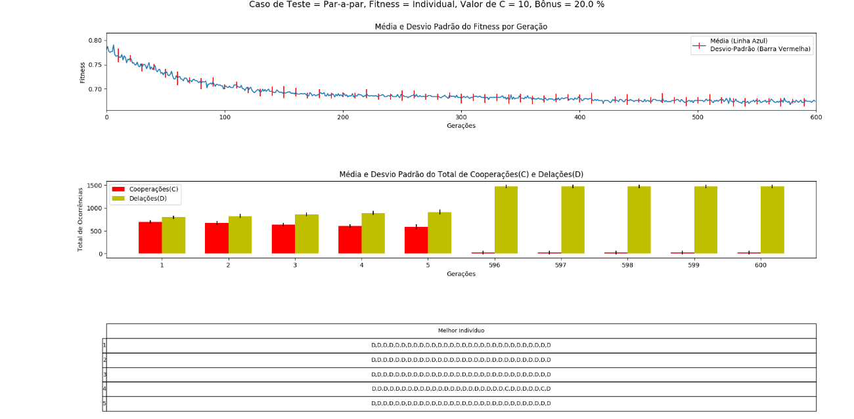

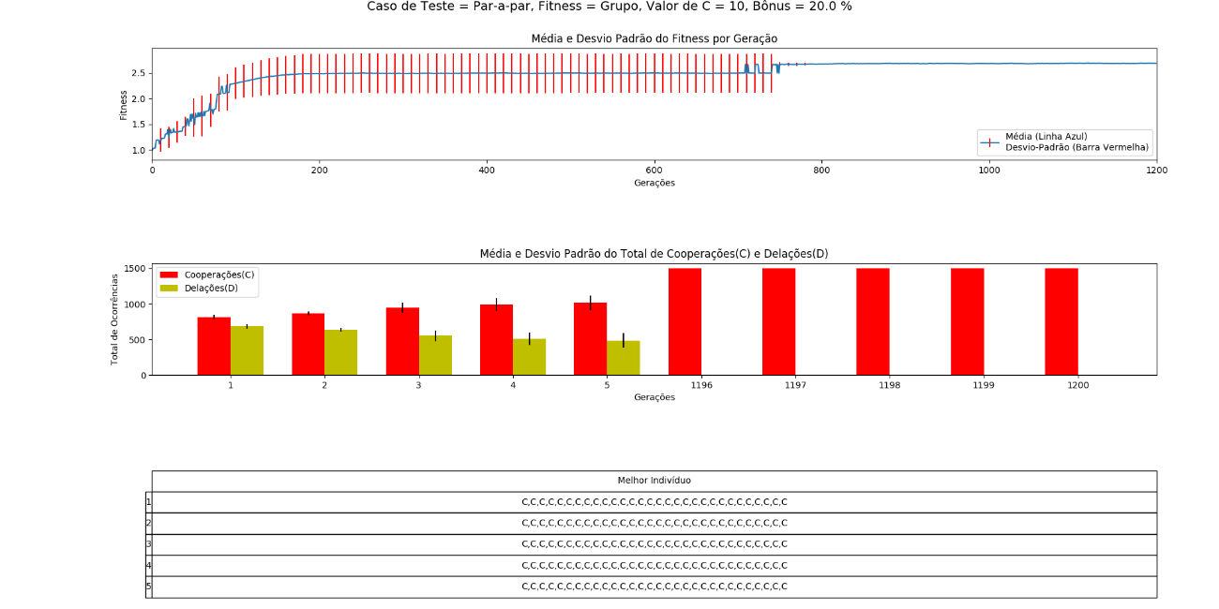

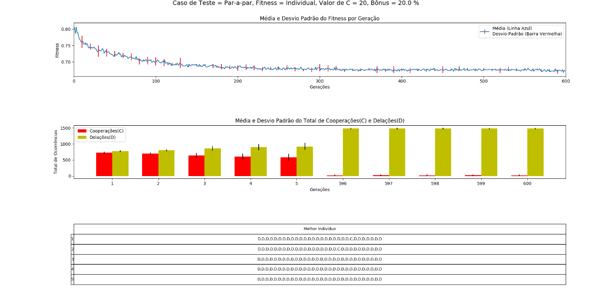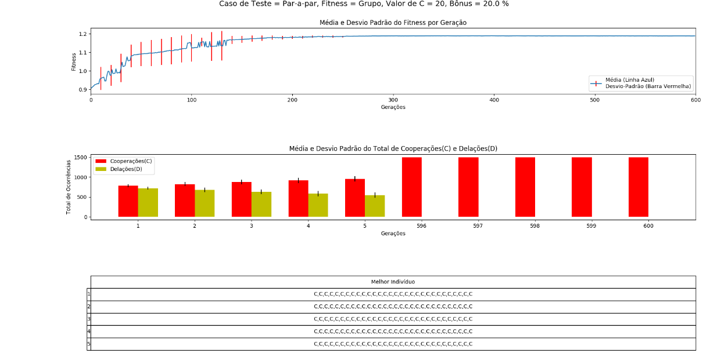

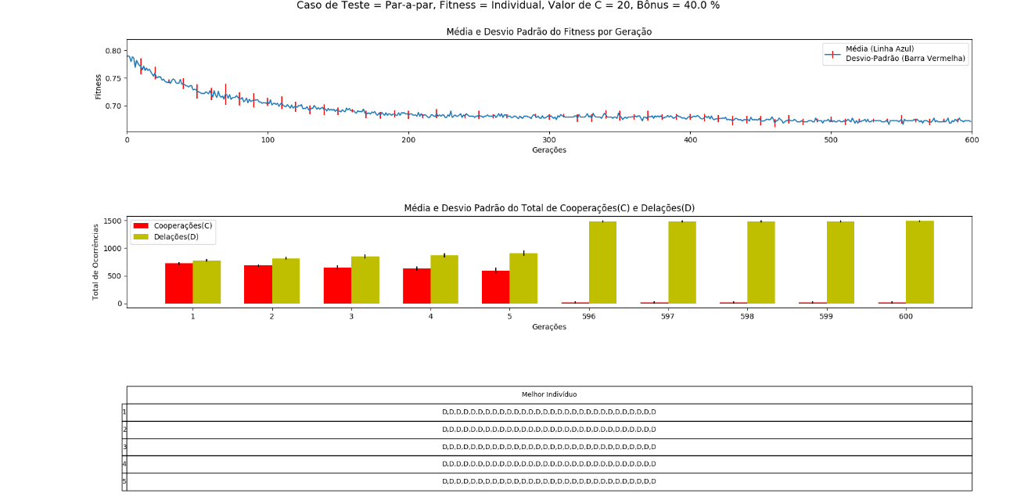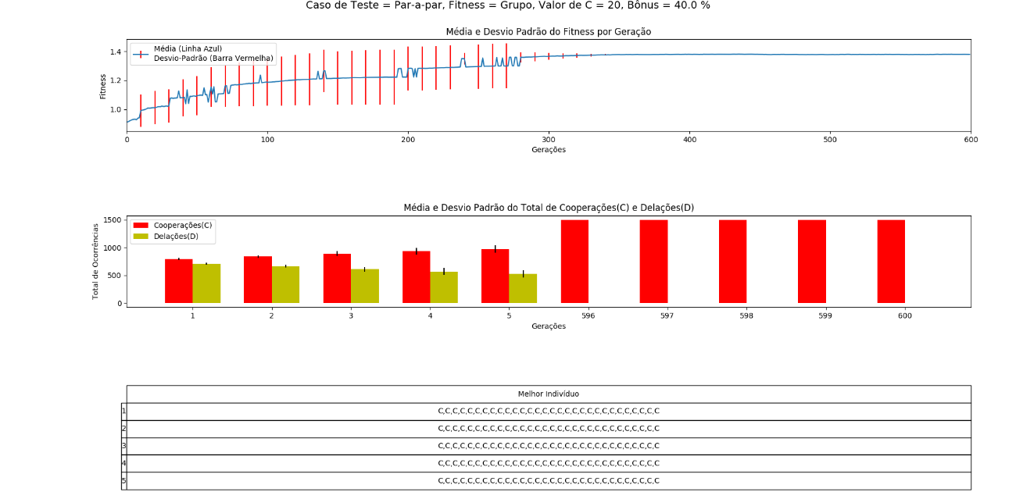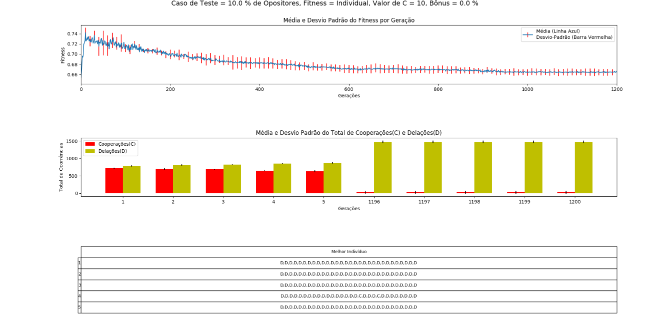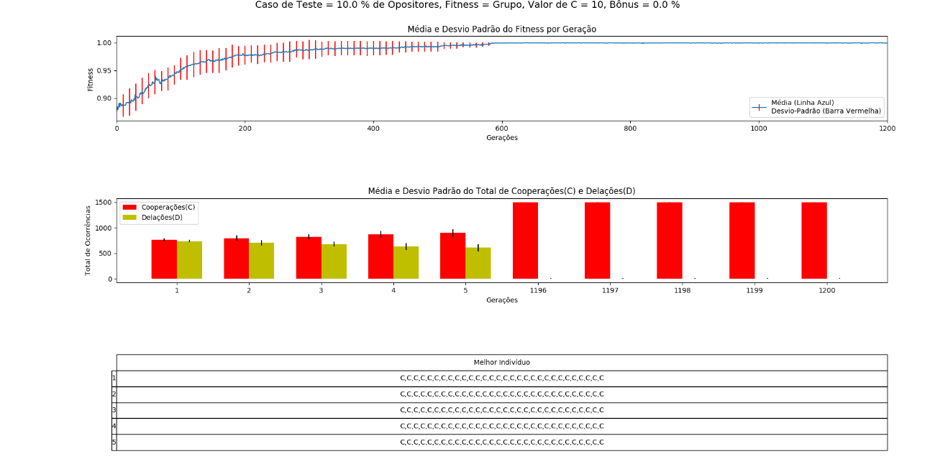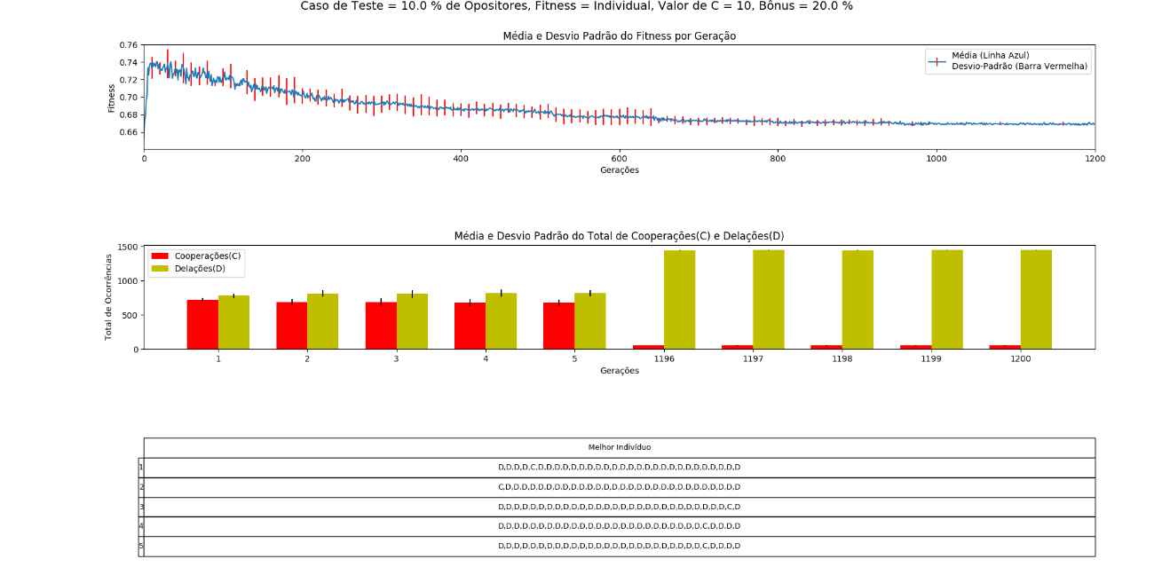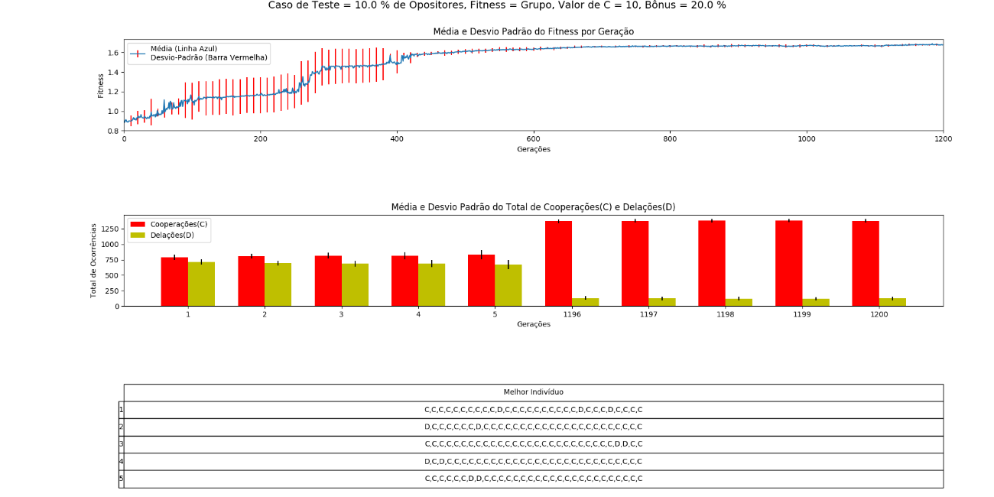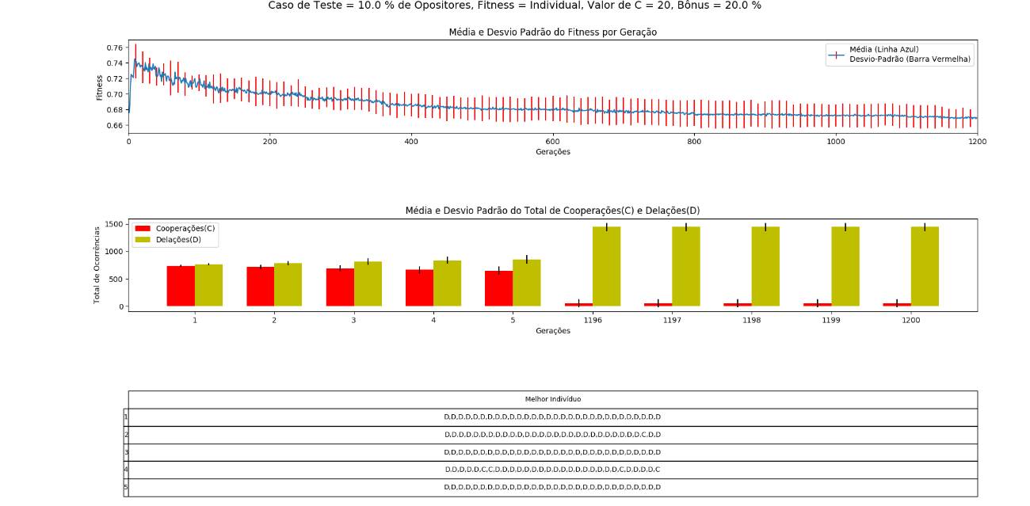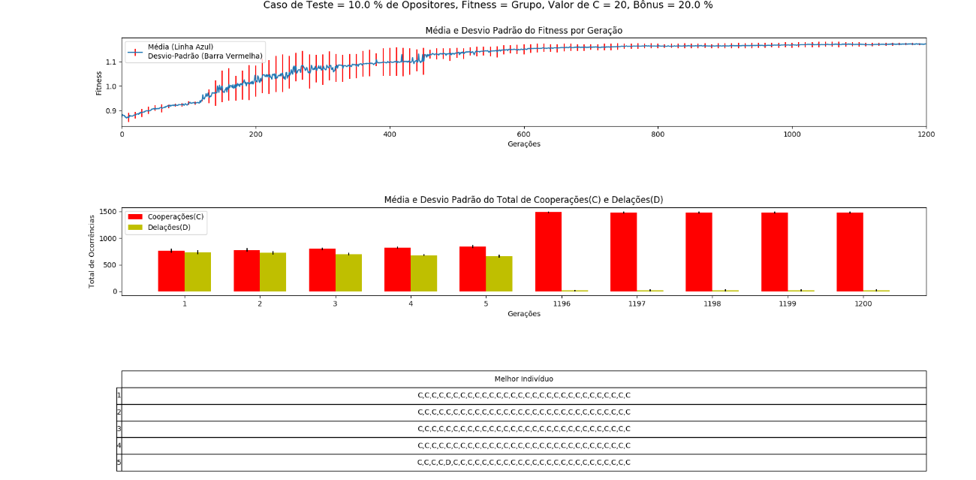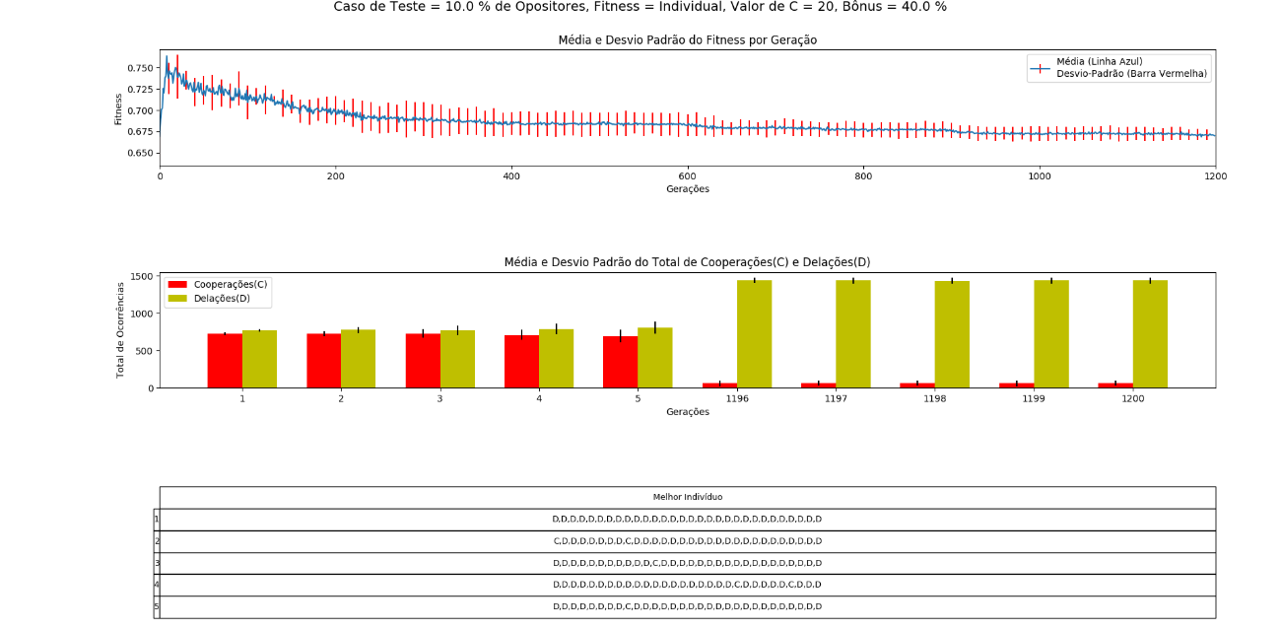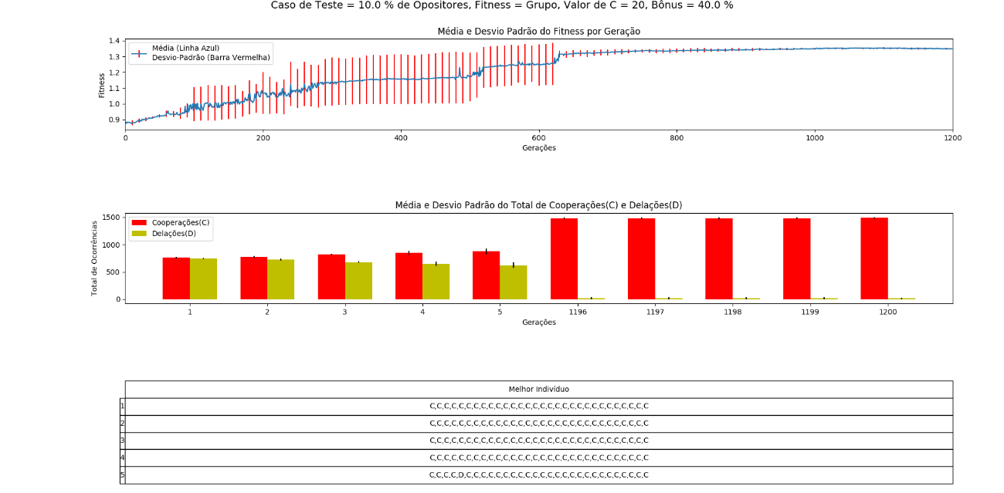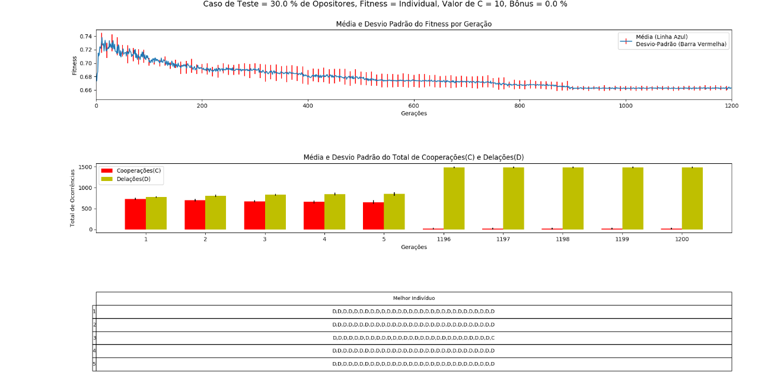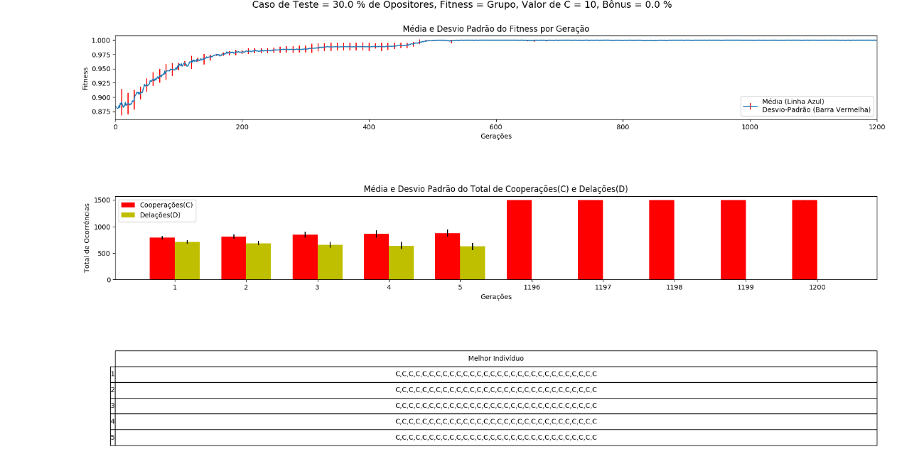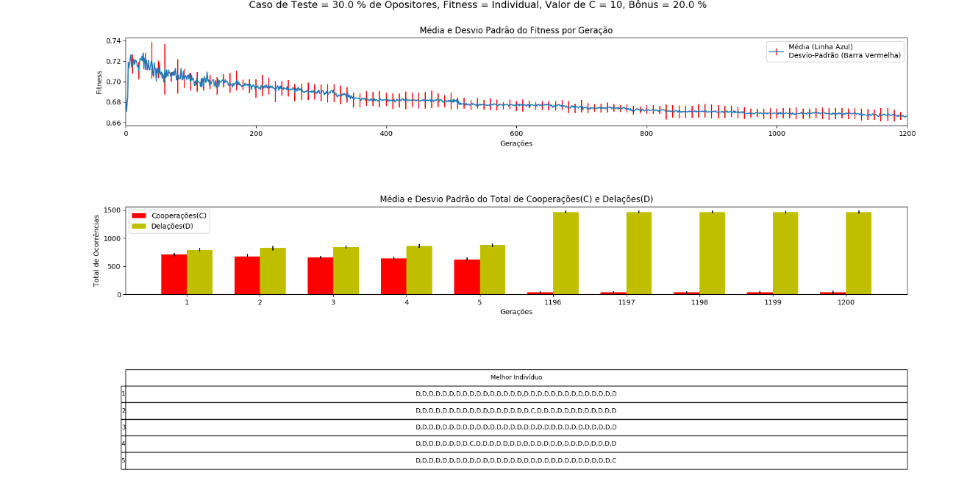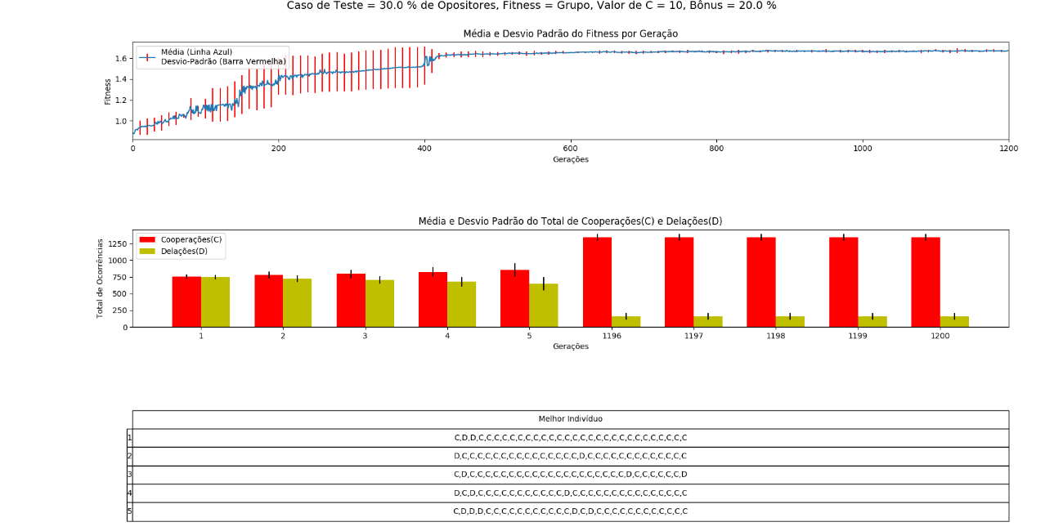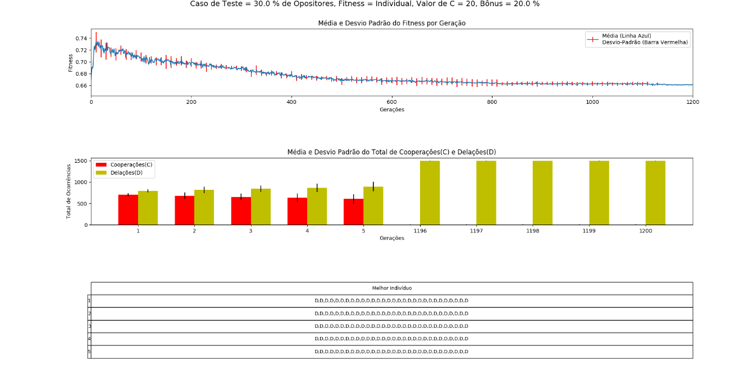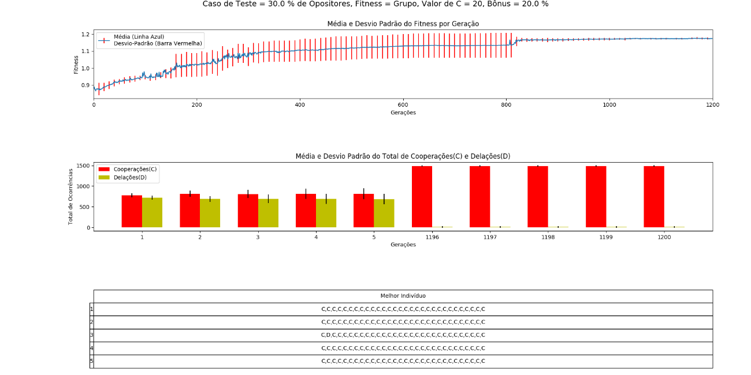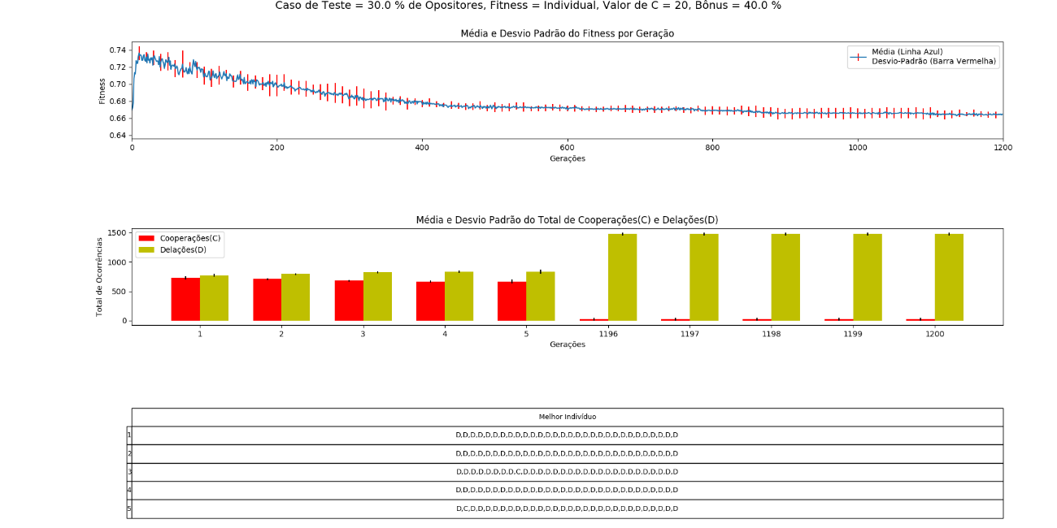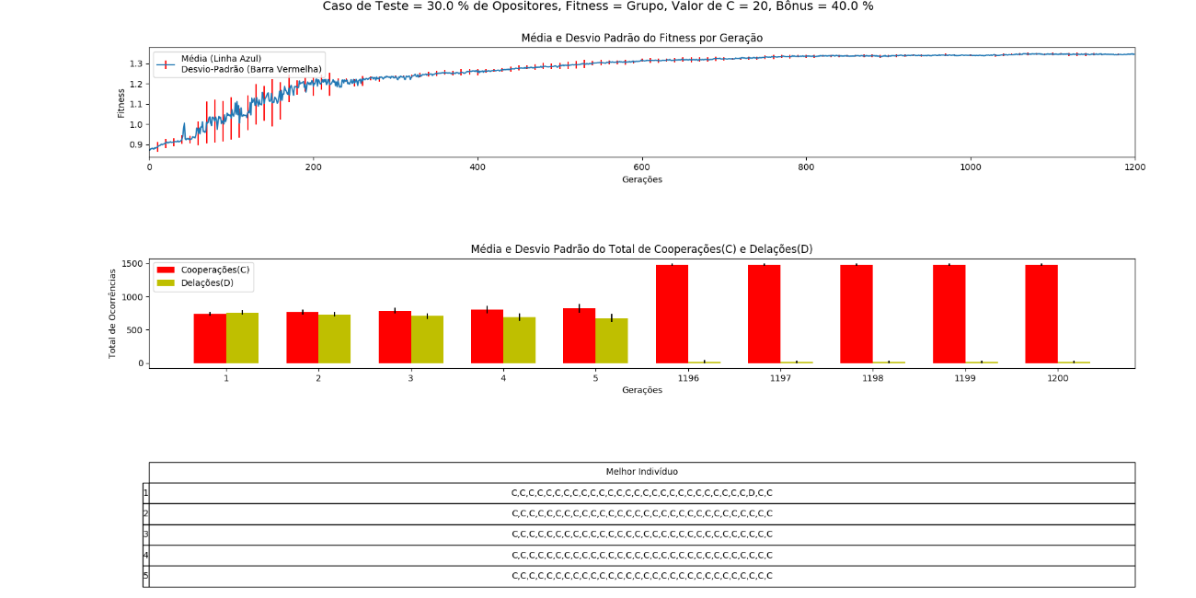

Figura 4.1: Casos de Teste para o par-a-par, 10% de opositores e 30% de opositores com suas dadas variações de Valor de C e Valor do Bônus

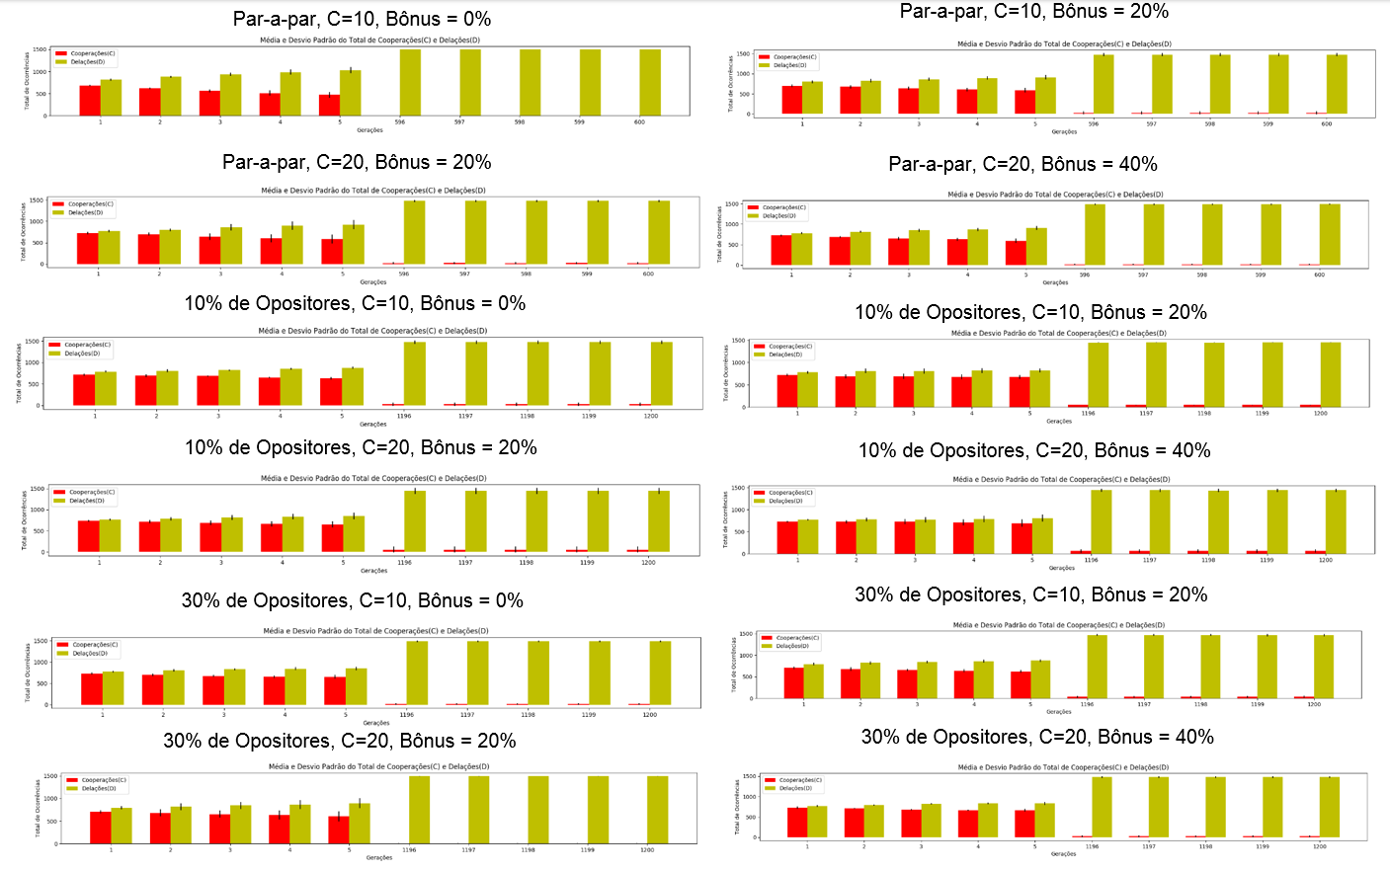

Figura 4.2: Resultados sumarizados para o *Fitness* Individiual

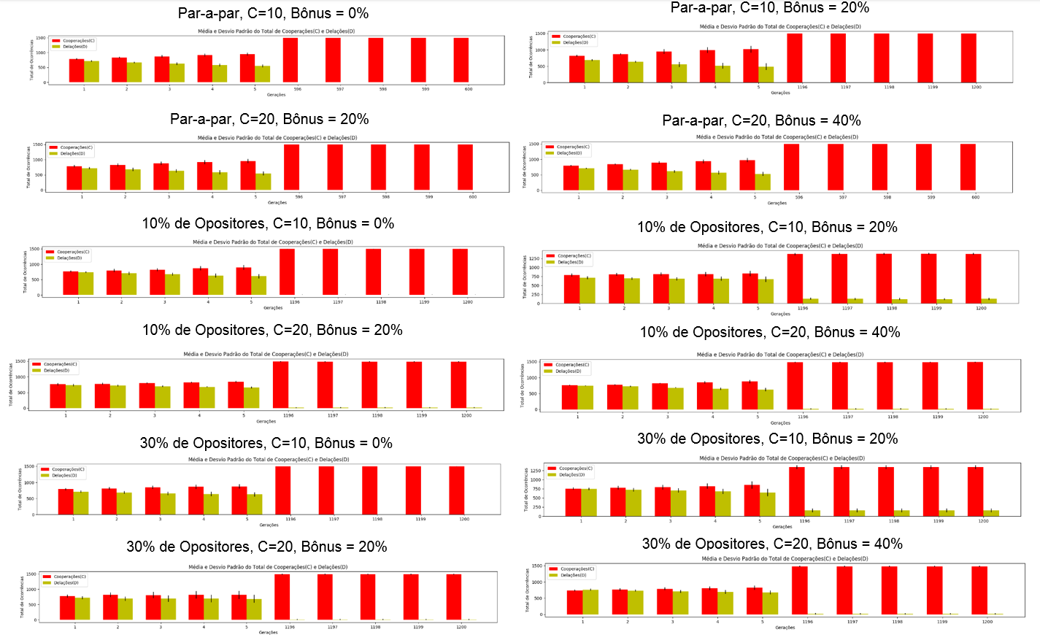

Figura: 4.3: Resultados sumarizados para o *Fitness* em Grupo

1. **Conclusão**

Com base nas perguntas abordadas pelo professor, a conclusão deste relatório será baseada nelas

1. Qual é o impacto do tamanho de C? A população fica mais ou menos egoísta com a variação de C?

O tamanho de C, quanto mais elevado, deixou a população mais egoísta.

1. O mesmo para o valor do bônus: qual o valor do bônus para uma dada cadeia para que a população se torne menos egoísta?

Valores de bônus mais elevados tendem a tornar uma população menos egoísta em uma dada cadeia, como por exemplo, em aumentar o bônus de 10% para 20% com C = 10.

1. Qual é a diferença de comportamento para Fitness Individual e o Fitness em Grupo?

Para o Fitness Individual, os indivíduos tendem a delatar, e para o Fitness em Grupo, os indivíduos tendem a cooperar.

1. Quanto mais indivíduos são usados para comparação qual é o comportamento?

Quanto mais indivíduos são usados para comparação, mais lentamente a população convergiu, no caso, para 10% e 30% de opositores foi necessário testes com 1200 gerações para se observar a convergência.